29.07.2024 р. № 132
Відповідальним за роботу офіційних
веб-сайтів райдержадміністрацій

Головам територіальних громад
Івано-Франківської області

З метою інформування громадськості та доведення до широкого читацького загалу (в т.ч. шляхом публікації на офіційних веб-сайтах райдержадміністрацій, територіальних громад та інших офіційних веб-ресурсах),
Головне управління Держпродспоживслужби в Івано-Франківській області (76019 м. Івано-Франківськ, вул. Берегова, 24, тел. 51-13-89, ifdergprod@vetif.gov.ua) подає наступну актуальну інформацію.

На кордоні з Україною небезпечне захворювання

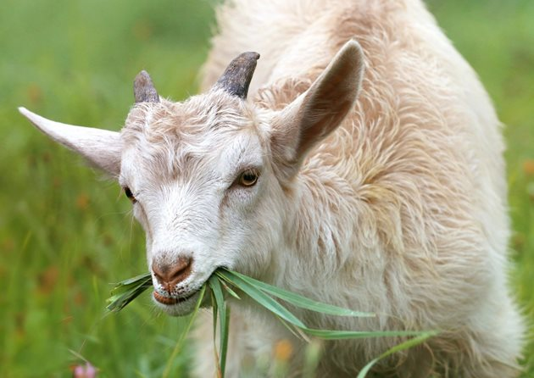
Згідно з інформацією на офіційному сайті Всесвітньої організації охорони здоров′я тварин (WOAN) та Європейського Союзу (інформація системи нотифікації хвороб тварин – ADIS) на території Румунії та Греції зареєстровано поширення спалахів захворювання тварин на чуму дрібних жуйних.
Чума дрібних жуйних (лат. Peste des petits raminants) – контагіозна вірусна хвороба овець і кіз з гострим та підгострим перебігом, яка характеризується гарячкою, виразковими ураженнями слизової оболонки ротової порожнини, геморагічним гастроентеритом, ураженням лімфоїдної системи і розвитком пневмонії. Це серйозне вірусне захворювання, яке не вражає людей, але вражає дрібних жуйних. Захворювання передається переважно при прямому контакті. Смертність у заражених тварин може досягати 70%. За природних умов на чуму дрібних жуйних хворіють лише домашні й дикі вівці і кози, причому кози більш сприйнятливі. Сприйнятливість до захворювання зумовлена віком і породою тварин. З диких дрібних жуйних у природних умовах сприйнятливі газелі, гірські козли, серни і ларистанські вівці.
Як запобігти занесення захворювання на власне господарство:
- обмежити випас тварин та контакт з дикими тваринами на прикордонній території з Румунією;
- тварин закупляти тільки з благополучних господарств щодо інфекційних хвороб тварин;
- дотримуватись всіх заходів біологічної безпеки (проводити дезінфекцію приміщень з профілактичною метою; не допускати на територію господарства сторонніх осіб);
У разі загибелі та/або виявленні ознак захворювання, негайно повідомляти державну службу ветеринарної медицини та/або Держпродспоживслужбу на відповідній території.

